Донецкий Национальный Университет

Физико-технический факультет

Кафедра радиофизики и инфокоммуникационных технологий

Информационная безопасность

Трошин Андрей | **Лабораторная номер 9** | Вариант № 9

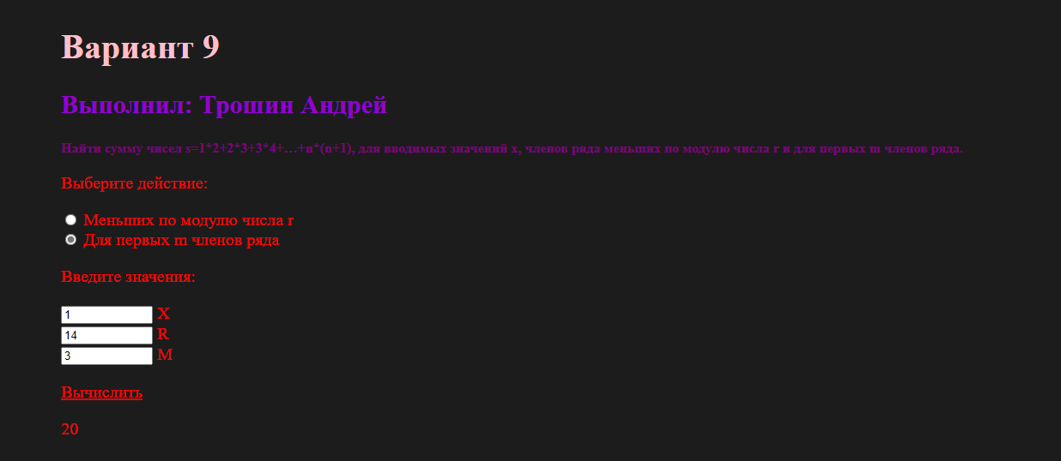

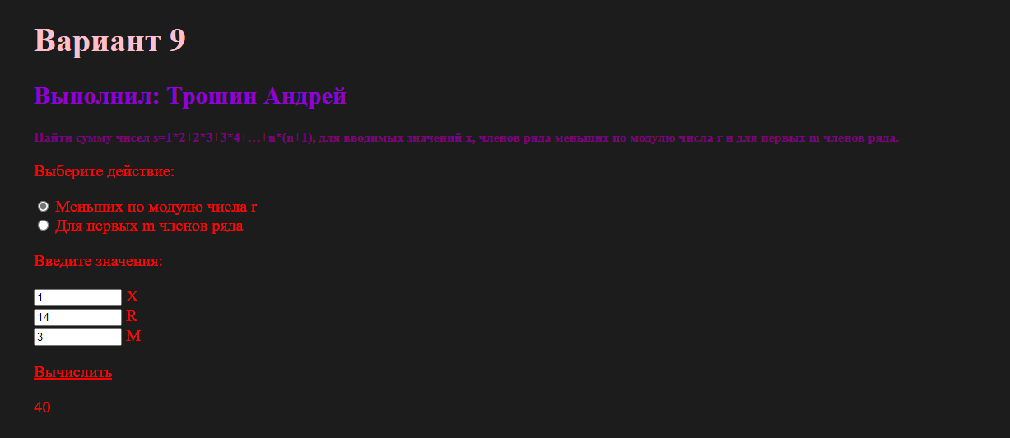

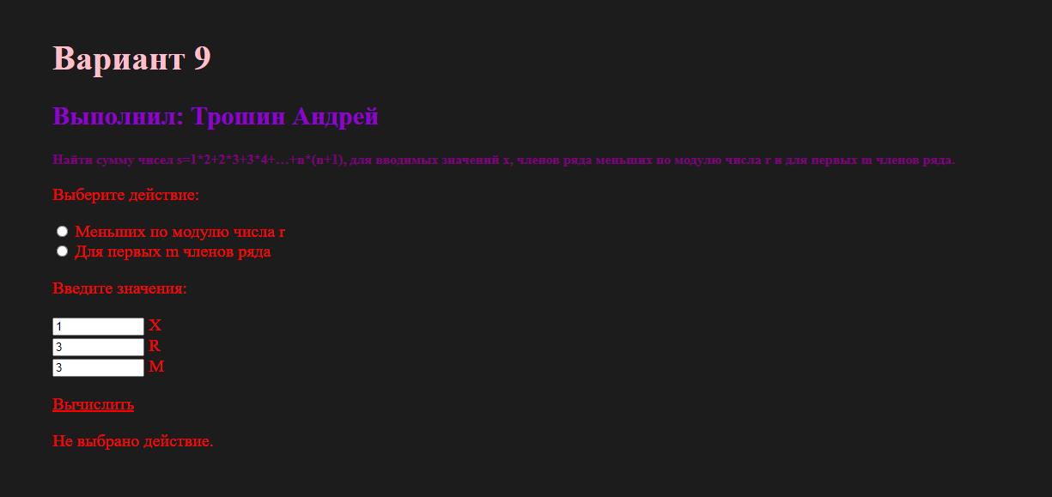

<!DOCTYPE html>

<html>

<head>

<meta charset="utf-8" />

<link href="style.css" rel="stylesheet" />

<script src="script.js"></script>

<title>Лабораторная работа 9</title>

</head>

<body>

<p><h1 style="color: pink;">Вариант 9</h1>

<h2 style="color: darkviolet;">Выполнил: Трошин Андрей</h2>

<h3 style="color: purple; font-size: 12pt">Найти сумму чисел s=1*2+2*3+3*4+…+n*(n+1), для вводимых значений x,

членов ряда меньших по модулю числа r и для первых m членов ряда.</h3></p>

<p> Выберите действие: </p>

<input id="v1" type="radio" name="v1" value="1"> <label for="f1"> Меньших по модулю числа r </label><br>

<input id="v2" type="radio" name="v1" value="2"> <label for="f1"> Для первых m членов ряда </label><br>

<p class="red">Введите значения:</p>

<input id="x" type="text" size="10" value="1" /> X <br>

<input id="r" type="text" size="10" value="3" /> R <br>

<input id="m" type="text" size="10" value="3" /> M <br>

<p><a href="javascript:resh()" style="color: red">Вычислить</a></p>

<p><div id="result" class="res"></div></p>

</body>

</html>

function resh() {

var x = parseInt(document.getElementById("x").value);

var r = parseInt(document.getElementById("r").value);

var m = parseInt(document.getElementById("m").value);

var f;

if (document.getElementById('v1').checked == true) { f = parseInt(document.getElementById('v1').value); }

if (document.getElementById('v2').checked == true) { f = parseInt(document.getElementById('v2').value); }

var i, res;

var b = 0;

var a = 0;

switch (f) {

case 1:

while (a < Math.abs(r)) {

a = x * (x + 1);

b = b + a;

x = x + 1;

}

res = b;

break;

case 2:

for (i = x; i <= m; i++) {

a = i * (i + 1);

b = b + a;

}

res = b;

break;

default:

res = "Не выбрано действие."

}

document.getElementById("result").innerHTML = res;

}

1. Операторы цикла for и while.   
   Оператор for имеет следующую структуру:

for ([начало];[условие конца];[шаг]){

// тело цикла

}

Оператор цикла while имеет две структуры, а именно:

Цикл с предусловием

while (условие завершения цикла) {

//тело цикла

}

Цикл с постусловием

do {

//тело цикла

} while (условие завершения)

1. 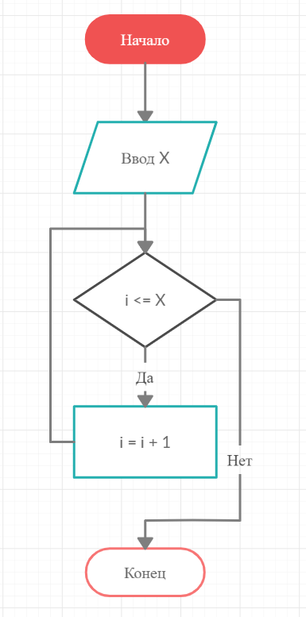
2. Сумма вычислялась с помощью оператора сложения (+, пример x + y)
3. Цикл while был выбран из-за того, что мы не знали точно, сколько итераций пройдет, так же был использован цикл for в моменте, когда было известно количество итераций.
4. Начальные значения переменных присваивались перед телом цикла.
5. Из соображений типа данных, которые в этих переменных должны содержаться.
6. x, r, m – переменные которые были введены, выводилось все через переменную res
7. Для того, чтобы вычисление были точны и ничего лишнего не добавилось в результат.
8. Блок схема алгоритма

